课题 |  | 第18课 冷战与国际格局的演变 |  |  | 课时 | 1
授课  班级、时间 |  | 高一（3）（5） |  |  | 课型 | 新授
前期分析 | 教材分析 | 本课作为第八单元《20世纪下半叶世界的新变化》第一课，从大的时空层面讲述战后总的国际形势的发展特点，为后三课分别从战后资本主义国家、社会主义国家和新兴民族独立国家讲述发展概貌做了铺垫。  本课包括三个子目：冷战与两极格局，冷战的发展与多极力量的成长，两极格局的瓦解。这三个子目遵循历史发展顺序，围绕冷战发生、发展、终结，介绍必要的历史知识，并结合国际格局在冷战进程中的演变，说明世界多极化的发展趋势，强化历史思维，给学生以世界历史发展大趋势的宏观认识。
 | 重点难点 | 冷战的发生、发展和终结，冷战的基本特点，以及冷战过程中国际格局从两极走向多极的趋势。
 | 学情分析 | （1）从学生自身来看：本课授课对象是高一学生，他们经过初中阶段的历史学习，已经有了一定的知识储备，具有一定的分析能力，具备基础的时空观念、史料实证、历史解释等历史学科的基本素养。高一学生有强烈的求知欲，对知识敢质疑，善思考，探究历史问题的热情较高。  （2）从学习情况来看：作为高一合格考科目要求，教学内容不宜过多、过难，要采取丰富的教学形式，运用图片、漫画、材料等直观形式，注重创设情境与构建逻辑框架，锻炼学生的分析归纳能力。
教学目标 |  | 1.运用唯物史观及辩证分析法，分析美苏冷战兴起的原因、发展的基本态势及其影响。  2.认识冷战与国际格局演变所处的特定时空环境，认识其阶段特征。  3.通过历史图片、历史资料设置情境，提出问题，了解美苏冷战的主要表现，提高探究分析问题的能力。  4.了解多极化趋势出现的主要表现，理解其对国际格局变化的重大影响。  5.认识世界格局发展的总体趋势，正确看待“冷战思维”。
教学  方法 |  | 讲授法
教学  工具 |  | 多媒体PPT演示
教学  过程 |  | 教师行为 | 学生行为 | 设计意图
按教学活动过程呈现（含作业布置等） |  | 【课堂导入】  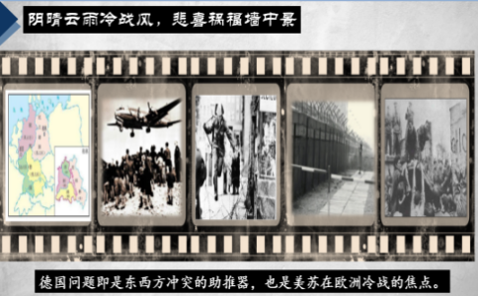柏林墙是德国分裂的标志，也是美苏冷战对抗的产物，见证了冷战的风云变化。1989年，美苏领导人会晤时，布什将一块“柏林墙”的砖作为礼物送给戈尔巴乔夫时，世界舆论一致宣称：一个时代结束了。“柏林墙”有如此重要的意义，那它是在什么情况下建筑的？它又见证了哪些风云变幻呢？ 让我们进入本节课的学习——冷战下的德国：冷战与国际格局的演变。  一、分裂·  冷战兴起，争锋对决（40~50年代）  （一）背景  1.展示第一次柏林危机相关史料  2.展示相关史料，引导学生完成任务清单  3.归纳概括冷战爆发的影响因素  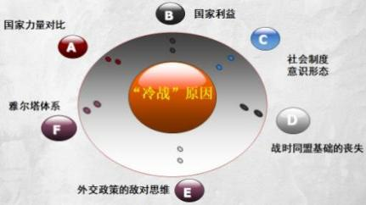  （二）表现  1.以表格形式呈现冷战在政治、经济、军事、地缘政治方面的表现  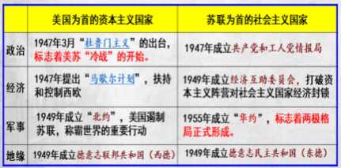  2.以马歇尔计划为例，了解其对象、目的  3.引导学生通过表格归纳  冷战特征1：美、苏双方选择除了全面战争外，在各个领域进行全面对抗。  4.展示《：“北约”与“华约”对峙示意图》，引导思考两极格局覆盖面，比较两者是否势均力敌，归纳概括  冷战特征2：两极格局是不对称和不完全的，美国总体实力强于苏联。  过渡：第一次柏林危机最终以德国的分裂告终，随着华约的建立，两极格局正式形成。作为冷战的前沿阵地——柏林，一块冷战时期的飞地，在日趋激烈的美苏对抗中，又将面临哪些危机呢？两极格局走向如何呢？让我们来看一下第二次柏林危机的爆发。  二、对峙·  冷战扩大，时急时缓（60~70年代）  （一）两极关系时急时缓  1.展示第二次柏林危机相关史料  2.以第二次柏林危机和古巴导弹危机为例，展示其经过及结果，引导学生分析  冷战特征3：美、苏双方在进行激烈的军备竞赛的同时，又具有使美苏两国之间避免兵戎相见的自我控制机制。  （二）多极化趋势出现  展示资本主义阵营（西欧、日本、美国）、社会主义阵营（中国、东欧）、第三世界的变化图片及史料，引导学生思考两极呈现缓和的原因，并归纳  冷战特征4：在两极格局的背景下，世界多极化趋势在不断发展。  过渡：实现德国统一仍然是包括两个德国在内的德意志民族长期的夙愿，只是这种夙愿在冷战期间受到东、西方国际大气候的制约。只要美苏“冷战”对峙局面存在，只要“柏林墙”依然存在，德国统一就不可能成为现实。尽管如此，联邦德国一直没有放弃德国统一的旗帜，千方百计寻求统一的时机，终于这个时机出现了……  三、统一·  冷战终结，不可逆转（80~90年代）  （一）冷战的变化  1.展示柏林墙倒塌的相关史料  2.列出这一时期相关事件的图片，找出这一时期两极格局既相互对抗，又朝着缓和方向发展，指出这一时期美苏走向缓和的前提是苏联的退让妥协，苏联实力大减，为后来东欧剧变，苏联解体埋下伏笔。  （二）两极格局瓦解  展示东欧剧变、苏联解体相关史料、图片，引导学生了解东欧剧变的含义，探究苏联解体的原因  （3）当今局势：多极化趋势不可逆转  展示当今世界格局图：一超多强  四、反思·  冷战启示，合作共赢  冷战四十余年，柏林墙修筑28年，德国由分裂到统一，见证了冷战的沧桑历程，给人们留下惨痛的教训。“以史鉴今”，如何避免冷战悲剧的再次上演才是历史给我们最大的启迪，随着中国的崛起，中国在国际舞台上也贡献了很多的中国智慧，都是对西方“修昔底德陷阱”思维的冲击。“美美与共”！和平、发展、合作、共赢成为时代潮流；新兴大国之间除了对抗，还可合作，构建新型大国关系，构建人类命运共同体，共促全球的和平与发展。 | 观察图片，结合教材思考。  思考1：  德国分裂能否避免？为何会有如此转变？  合作探究：  1.美苏在争什么？  2.美苏为什么争？  3.为什么主角是“美苏”？  4.谁在推波助澜？  自主学习：  自主完成下面表格  分析归纳1：  通过下列的表格来总结冷战特征  分析归纳2：  50年代中期，两极格局正式形成后，两极格局是否涵盖所有国家和地区？美苏两极对峙是否意味着美苏两国势均力敌呢？  思考2：  第二次柏林危机会引发核战争吗？为什么？  分析归纳3：  通过柏林危机和古巴导弹危机的过程及结果，分析冷战的特征？  分析归纳4：  分析这一时期两极对峙呈现缓和的原因？  思考3：  德国得以实现统一的机遇是什么？  看图说话：  根据上述一系列图片，结合教材，找出之一是其冷战有哪些变化？  合作探究2：  了解东欧剧变，同桌间探究苏联解体的原因有哪些？  了解当今局势，认识到多极化趋势不可逆转。 | 通过冷战下的德国切入本课主题，调动学生兴趣，激发学生的思考。  1.通过史料展示，调动学生的思考  2.背景部分将问题分解，便于学生逐层思考，锻炼学生分析归纳概括能力  3.自主完成冷战表现，对冷战的逐步形成过程有了深刻印象  1.通过史料及图片，以古巴导弹危机和第二次柏林危机，引导学生思考这一时期冷战的特点，观景生情。  看图说话，体会冷战的变化，根据此时苏联实力大减，为接下来东欧剧变、苏联解体埋下伏笔。通过探究苏联解体原因，感悟社会主义道路的曲折艰辛
板书  设计 |  | 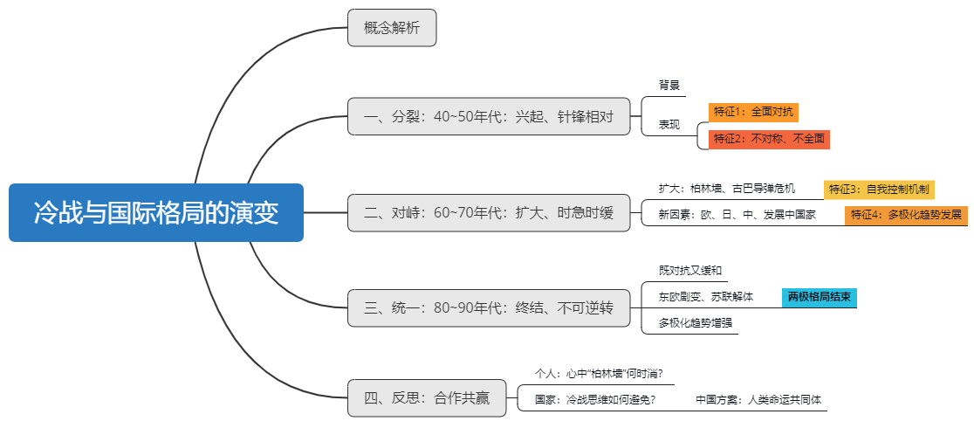
课后  反思 |  | 本节课很多问题的设置过于浅薄，没有体现分层，个别环节仍落窠臼，还需进一步发挥了学生的主体地位，充分调动学生的积极性，比如在材料搜集和选取上，可以指导学生自己动手找资料。老师在搜集过程中，对搜集方法、史料分类及应用上加以指导，这样更符合新课标对历史学科核心素养的要求。

